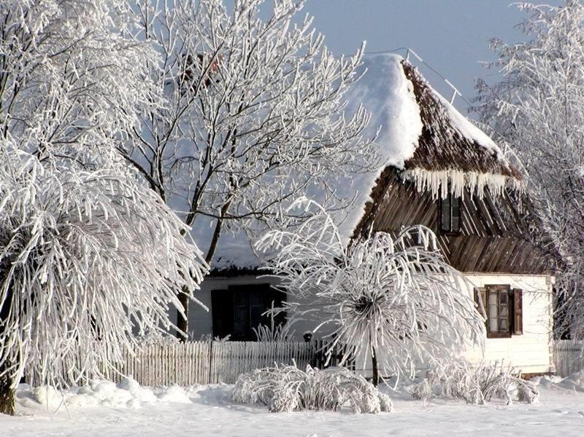

Číslo 1

Ročník 2018 Neprodejné

Vážení spoluobčané,

[](http://www.mkshavirov.cz/nabidka/celomestske-akce/vanocni-mestecko/)

blíží se kouzelný čas Vánoc. Čas, kdy lidé usedají ke společnému stolu, aby si projevili vzájemnou úctu a lásku. Společně prožité chvíle pohody, radosti a odpuštění jsou tím nejkrásnějším dárkem, který si můžeme přát.

Vánoce jsou jak krásný sen, který nás naplní radostí. Vůně tohoto času do nás vnáší příjemné pocity, se kterými se chceme podělit se svými blízkými a drahými. A proto si tento sen vychutnejme plnými doušky a zkusme si ho uchovat v našich srdcích.

Vánoce jsou každoročním kouzlem a vzbuzují v nás pocit sounáležitosti. Vánoce jsou čas, kdy v kruhu svých blízkých prožíváme neopakovatelné kouzlo vánočního stromku, radostných jisker v očích našich dětí při rozbalování vánočních dárků.

Vánoční svátky jsou především příležitostí znovu si uvědomit, jak se navzájem velmi potřebujeme, že lidské dobro je tou největší hodnotou života. Vánoce jsou symbolem lásky, dobroty a přejícnosti.

Milí spoluobčané, dovolte mi, abych Vám jménem zastupitelů, pracovníků obecního úřadu, ale i jménem svým popřál krásné, štědré a lásky plné vánoční svátky v kruhu Vašich nejbližších. Dětem přeji, aby pod vánočním stromkem našly to, co si přály. A když se vánočními svátky pomalu blížíme i k oslavám Nového roku, dovolte mi, abych Vám z celého srdce popřál hodně štěstí, zdraví, lásky a hojnosti. Ať je nový rok rokem plným radostných chvil a splněných snů.

Šťastné a veselé Vánoce

Petr Červený, starosta

**A co třeba (ne)víte o Vánocích**

Do konce roku by se měly vrátit všechny cizí věci, které najdete ve vašich domácnostech. Prohledejte celý dům, nebo byt a vraťte vše, co vám nepatří.

Ježíšek by musel navštívit 822 domovů za sekundu, aby stihl na Štědrý den obdarovat všechny domácnosti. Navíc by musel cestovat rychlostí asi 1046 km/s.

Advent znamená „příchod“. Doba adventu trvá čtyři neděle a je přípravou na vánoční svátky. Znamená oslavu

čtyř tisíc let, po které lidstvo čekalo na příchod „Vykupitele“.

Každý rok vyroste v Evropě skoro 60 milionů vánočních stromků.

Mnoho částí z živého vánočního stromečku se dá sníst. Například jehličí je velmi zdravé, protože obsahuje velké množství vitamínu „C“.

„Líbací zvyk“ pod jmelím pochází původně z Anglie. Muž smí pod jmelím políbit jakoukoliv dívku nebo ženu. Za každý polibek se utrhne jedna bílá bobulka. Poslední bobule se však nechává

až do dalších Vánoc, aby z domu neodešla láska.

Nejúspěšnější vánoční písní všech dob je od B. Crosbyho, „Bílé vánoce“. Od roku 1942 se prodalo přes 50 milionů kopií po celém světě.

Jedna z legend praví, že jmelí bylo původně stromem, z jehož větví Josef vyřezal kolébku pro Ježíška. Po třiatřiceti letech tento strom Římané porazili, aby z něho mohli vyrobit kříž, na kterém Kristus zemřel. Strom hanbou seschl a přeměnil se v rostlinu, z níž jsou živy stromy, stejně jako jsou věřící živí z Kristova těla.

**Malé ohlédnutí za rokem 2018**

V České republice je nejmenší nezaměstnanost v celé Evropské unii. Je to potěšující informace, ale na druhou stranu to má i svá negativa. Ta se odráží pro investiční akce třeba v naší obci. Nejtěžší je sehnat autorizovaného projektanta pro výstavbu komunikací, nebo pro výstavbu chodníků. Je jich jako šafránu a tak je potřeba pro ně sáhnout daleko za hranice našeho regionu. To samé platí o stavebních firmách, které si na nedostatek práce nemůžou stěžovat. Zajistit tak firmu pro stavební práce v obci je také oříšek.

Do výběrového řízení na opravu střechy u budovy mateřské školy se nikdo nepřihlásil. Oprava se bude muset přesunout do roku 2019, ale ani tak není jasný výsledek. Na opravu obecní bytovky č.p. 30 - 31 se přihlásila (zaplať pánbůh) jediná firma a práce již byly dokončeny.

Na bytovce se provedlo zateplení, včetně zateplení podlahy na půdě a stropů ve sklepích. Provedla se celková rekonstrukce střechy, která byla v havarijním stavu a byla instalována tepelná čerpadla „vzduch – voda“. Na tuto akci je přiznána dotaceve výši cca 45 % celkové ceny. Cena opravy včetně instalace tepelných čerpadel je přibližně 7 mil. Kč. Zásadním důvodem pro tuto rekonstrukci bylo to, že střecha budovy byla v havarijním stavu. Kromě toho to byl poslední bytový dům, v němž se topilo centrálně v uhelném kotli. To s sebou přinášelo problematický požadavek na zajištění obsluhy kotle (topičů). Podpůrným důvodem byla možnost získání dotace z IROP pro tento typ objektu.

Souběžně s rekonstrukcí bytového domu č. p. 30, 31 probíhaly stavební práce při výstavbě „Technicko – hospodářského zázemí obce Hajnice“. Tato akce je plně hrazena z vlastních zdrojů obce a její cena se pohybuje kolem 5 mil. Kč. I na tuto akci se přihlásila do výběrového řízení pouze jediná firma. Důvodem této investice je zajištění centrálního objektu pro skladování obecních zařízení pro údržbu zeleně, nebo pro opravy zahradní techniky. Tato technika byla rozptýlena na třech místech v obci. Nový objekt umožňuje též garážování bagru JCB. V objektu nebude chybět ani sociální zázemí jako je denní místnost, sprchový kout, WC apod. Tato investiční akce by měla být dokončena v letošním roce.

Práce na projektové dokumentaci pro výstavbu cyklostezky a chodníku z Výšinky na křižovatku Horní Žďár se musely z důvodu absence autorizovaného projektanta přerušit. Pokud vše dobře půjde, bude do jednoho měsíce podána žádost o vydání územního rozhodnutí. Následně by akci měla převzít nová firma, od níž je k dispozici cenová nabídka na dokončení projektu.

Obecní zastupitelstvo schválilo zpracování nových projektů. Jedná se o projekt opravy komunikace v Lukách a projekt pro pokračování III. etapy výstavby chodníků v obci: od bývalé hasičárny k truhlárně pana Huška a na druhé straně obce od domu pana Z. Hrnečka na křižovatku na Úpici u domu č. p. 195.

Za zmínku ještě stojí dokončení rekonstrukce chalupy č. p. 6 (Otmarovi). Bližší podmínky využití upravuje provozní řád č. p. 6 schválený dne 5. 12. 2018 radou obce, který bude k dispozici na stránkách obce.

V roce 2018 došlo k převodu kostela sv. Jana Křtitele v Horním Žďáru do majetku obce. Za účelem rekonstrukce této kulturní památky bude vypracován projekt, na jehož základě proběhnou stavební úpravy. Kostel by již neměl sloužit jenom pro církevní záležitosti, ale především pro kulturně společenské akce pro občany obce, ale také pro širší veřejnost. Součástí opravy by měla být i oprava hřbitovní zdi a také plocha hřbitova. S ohledem na to, že kostel je zapsaný jako kulturní nemovitá památka, předpokládá se možnost čerpání dotace od Ministerstva kultury ČR. Hřbitovní zeď zapsanou kulturní památkou není, ale i tady by se dala zajistit dotace od Ministerstva pro místní rozvoj, nebo od Královéhradeckého kraje.

Obec v letošním roce investovala také do instalace „malé“ workoutové sestavy, která je umístěna vedle Hospody U Malichů.

Proběhla též akce „kompostéry do domácností“, kdy díky podpoře z Fondu soudržnosti OPŽP byly rozdány kompostéry občanům. Celková investice zde činila téměř 1mil. Kč, z toho dotace činila 800tis. Kč.

V roce 2018 byla také vystavěna dvě zastřešená odpočinková místa, a to na úvozové cestě za kostelem sv. Mikuláše a na křižovatce „Na Výstraze“ (křižovatka Olimberk, Dubový Dvůr). Celková investice byla 80 tis. Kč, z toho téměř 50 tis. činila dotace od Ministerstva zemědělství.

**Knihovna v č. p. 6**

Jistě si mnozí z Vás všimli, že došlo k přestěhování knihovny z budovy zdravotního střediska do roubené chalupy č. p. 6. Toto přestěhování schválilo na svém zasedání zastupitelstvo obce. I když byla v této chalupě prvotně plánována vesnická expozice a informační centrum pro potřeby obce a případně pro potřeby Společenství obcí Podkrkonoší, došlo ke změně. V chalupě je knihovna a prostor pro volnočasové aktivity dětí, klubu seniorů případně dalších spolků. Tím, že je knihovna v přízemí, mohlo by dojít k navýšení počtu čtenářů jak z řad dětí tak i dospělých. V druhé polovině nemovitosti je vyčleněn prostor pro výše zmíněné volnočasové aktivity. Věříme, že touto změnou se zkvalitní služba pro naše spoluobčany, čtenáře, děti a také spolky. Součástí rekonstrukce chalupy je i sociální zázemí včetně kuchyňky.

**Členové zastupitelstva obce Hajnice**

1) Petr Červený ODS starosta 341 hlasů

2) Miroslav Němeček ODS 237 „

3) JUDr. Tereza Snopková ODS místostarostka 233 „

4) Mgr. Martina Švorcová ODS 211 „

5) Pavla Fekiačová ODS 210 „

6) Mgr. Jiří Konrád ODS 195 „

7) Ak.mal. Daniel Václavík ODS 188 „

8) Jaroslav Švorc ODS 224 „

9) Patrik Král ODS 154 „

10) Jaroslav Kolesnikov ODS 212 „

11) PhDr. Miroslava Nováková nezávislí 173 „

12) Gabriela Včelišová nezávislí 172 „

13) Marek Voženílek nezávislí 163 „

14) Lucie Packová nezávislí 133 „

15) Mgr. Leoš Patka nezávislí 126 „

**Členové rady obce Hajnice**

Petr Červený , PhDr. Miroslava Nováková, JUDr. Tereza Snopková, Mgr. Martina Švorcová,

Marek Voženílek

**Informace pro občany – katastr nemovitostí**

Od roku 2019 bude zahájena revize katastru nemovitostí na území obce Hajnice. Katastrální úřad bude kontrolovat, zda jsou v katastru zapsány veškeré nemovitosti, resp. zda zápis v katastru odpovídá skutečnosti (např. zda zapsaná cesta je jako cesta v terénu využívána, zda zapsaný trvalý travní porost není ve skutečnosti zarostlý stromy atd.).

Zjištění katastrálního úřadu mohou mít vliv na zápis pozemků a staveb v katastru nemovitostí (může dojít např. ke změně druhu pozemku). Dále je tu návaznost na přihlášení a platbu daně z nemovitých věcí. Doporučujeme využít možnost reagovat na zjištění pracovníků katastrálního úřadu před tím, než dojde ke změnám zápisu majetku v katastru nemovitostí. Všechny postupy se jako vlastníci dozvíte přímo od pracovníků katastrálního úřadu.

V polovině ledna 2019 se uskuteční veřejné setkání s pracovníky katastrálního úřadu (před zahájením revize v terénu). Sledujte prosím aktuality z obecního úřadu.

Revize katastru bude provedena nejprve pro území Dolní a Horní Žďár, dále bude následovat Brusnice a další katastrální území.

Bližší informace o revizi na stránkách [**Českého úřadu zeměměřického a katastrálního**](https://www.cuzk.cz/O-resortu/Pusobnost-uradu/Vecna-pusobnost-Ceskeho-uradu-zememerickeho.aspx)[**www.cuzk.cz**](http://www.cuzk.cz/).

Informujeme též, že byla provedena oprava zápisů v katastru nemovitostí, a to v souvislosti s nápravou zápisu trasování komunikace I. třídy (I/37) v k.ú. Brusnice (k.ú. Horní Žďár bude následovat). O těchto změnách byli všichni dotčení vlastníci informováni dopisem katastrálního úřadu a vyzváni k případným připomínkám.

**Základní škola a Mateřská škola Hajnice**

Mateřská škola

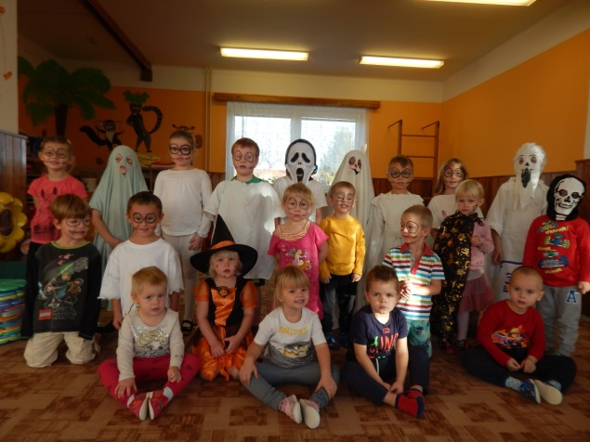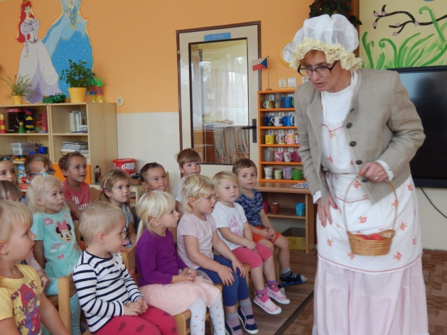V tomto školním roce navštěvuje mateřskou školu 28 dětí, pracujeme podle školního vzdělávacího programu „Ať je léto nebo zima, ve školce je stále prima“ V každém ročním období nás přivítá jiný skřítek, tentokrát to je Podzimníček a Zimníček. Pomáhají dětem získávat nové poznatky, zkušenosti a dovednosti.

Do vzdělávání zařazujeme mnoho akcí, některé se staly již tradicí. Na podzim je to plavání, drakiáda, den duchů. Opět k nám zavítalo i Divadlo s úsměvem, které děti vždy velice potěší. Přijel i Martin na bílém koni a těsně před adventem jsme společně s rodiči poseděli na vánočních dílnách. Příchodu čerta se některé děti obávají, ale to k tomu patří. Nyní už na nás

čeká vánoční besídka a dětmi velice očekávaný příchod Ježíška s nadílkou.

Základní škola

Školní rok 2018/2019 jsme zahájili 3. září 2018 v budově základní školy. Na slavnostním zahájení jsme přivítali 6 prvňáčků. Nejmladší žáky naší školy přišel pozdravit pan starosta a společně jsme jim popřáli radost z učení a mnoho úspěchů ve školní práci.

Stejně jako v minulých letech jsou žáci rozděleni do tří tříd. Spojený je 1. a 2. ročník, 3. a 4. ročník, 5. ročník se vzdělává samostatně. I v tomto školním roce mohou všichni žáci navštěvovat školní družinu, kde jsou otevřena dvě oddělení.

Ve škole je celkem 39 žáků, dvě děti mají individuální vzdělávání.

Žáci se učí podle školního vzdělávacího programu „ Neučíme se pro školu, ale pro život“.

Díky menšímu počtu žáků je ve škole i v jednotlivých třídách rodinná atmosféra. Děti učíme vzájemnému kamarádství, ochotě pomoci jeden druhému, odpovědnosti k sobě samému, ostatním kamarádům i ke svému okolí.

Blízkou okolní přírodu maximálně využíváme při výuce i ve volnočasových aktivitách. Během pobytu venku si prakticky ověřujeme získané dovednosti z výuky. Pozorujeme rostliny i živočichy, jak se během roku mění a přizpůsobují se prostředí.

Do vyučování pravidelně zařazujeme různé exkurze, divadelní představení a besedy.

Chystáme například besedu o historii naší obce, besedu s policistou o nebezpečí, které nás může potkat při pobytu venku.

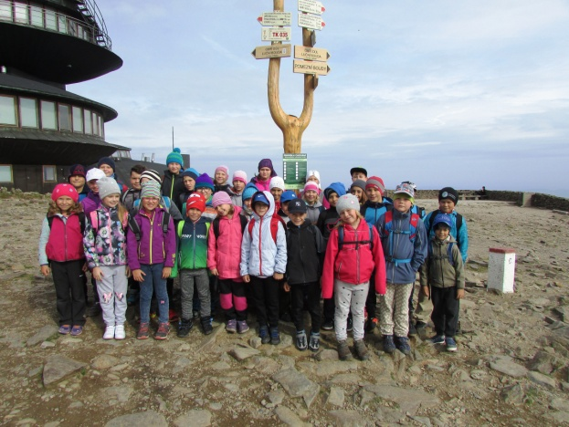 Druhý týden v září jsme vyrazili na nejvyšší horu naší republiky a cestou zpět jsme se zastavili v Herní krajině Pecka.

Další exkurze nás čekala na konci listopadu.

Vydali jsme se podívat, jak se vyrábějí vánoční ozdoby ve Dvoře Králové n. L.

Žáci navštěvují různé zájmové kroužky. Např. Sportovní kroužek, Hra na flétnu, Angličtina hravě, Angličtina – konverzace, Chovatelský kroužek.

Od října letošního roku je na naší škole zařazena metoda Feuersteinova instrumentálního obohacování (jako mimoškolní aktivita pro žáky 4. ročníku). Tato metoda rozvíjí umění učit se, děti se učí projít učením v souvislostech. Dává dětem jistotu, že zvládnou problémy, se kterými se setkají při vyučování i v běžném životě. Upevňuje sebedůvěru a odstraňuje strach z chyby, učí děti s chybou pracovat.

V listopadu byl zahájen v Trutnově kurz bruslení, na který naváže kurz plavání.

I letos jsme navázali na projekt „Cestička do školy“ a setkáváme se s předškoláky,

kteří pravidelně navštěvují základní školu, seznamují se s jejím prostředím a připravují se na vstup do první třídy.

Nyní vrcholí příprava na vánoční besídku. Rádi bychom, aby rodičům i blízkým zpříjemnila předvánoční čas. 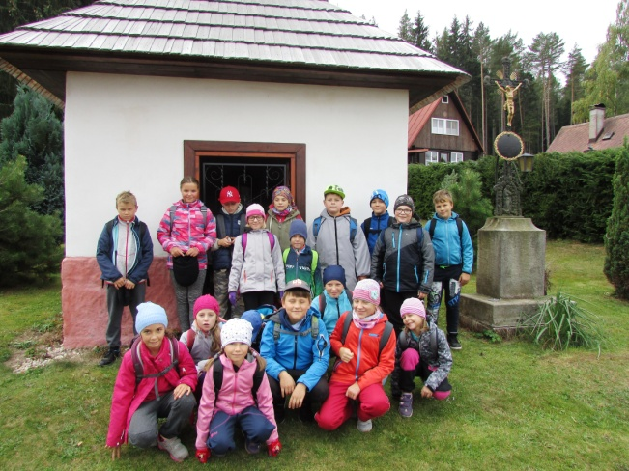

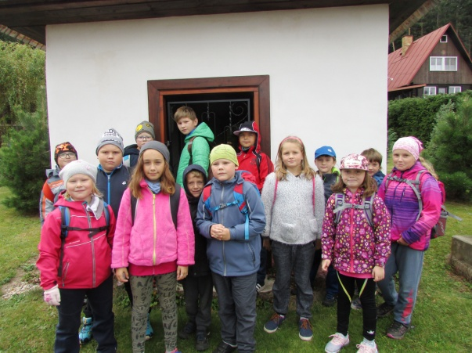

O nejdůležitějších akcích se dozvíte na webových stránkách, kde je k nahlédnutí i bohatá fotogalerie [www.zshajnice.cz](http://www.zshajnice.cz)

Přejeme všem pěkné a ničím nerušené Vánoce! Mgr. Martina Švorcová, ředitelka ZŠ a MŠ

**Mladí hasiči**

Blíží se konec roku 2018, ve kterém mladí hasiči SDH Hajnice zahájili 26.sezonu obnovené činnosti. Během této doby prošlo našimi řadami okolo 200 dětí. V současnosti jsou v našich řadách děti rodičů, se kterými jsme v roce 1992 začínali. Jsem velmi rád, že někteří naši bývalí členové si vybrali hasičinu i jako svoje povolání, další se zařadili do výjezdové jednotky našeho SDH. Děvčata zůstala v kolektivu pracovat jako vedoucí, instruktorky, ostatní pomáhají podle svých možností.

Rok 2018 byl úspěšný pro dorostence, Natálii Langerovou, Matěje Vojtěcha a Patrika Linharta. Všichni se po vítězství v okresních a krajských kolech probojovali na MČR do Plzně. Natálie obsadila celkové 7. místo, Matěj 10. místo a Patrik jako člen družstva Brada Rybníček obhájil titul mistrů České republiky.

Patrikovi se dařilo i v reprezentačním družstvu dorostu. Zvítězil v běhu na 100m překážek na Poháru Pribaltiky v Lotyšsku. Ve stejné disciplíně zvítězil i na Visegradském poháru v Ostravě.

Mladší i starší družstva ze svých výsledků v minulých letech hodně slevila a umísťují

se do 10.místa. Nejlepší umístění dosáhlo mladší družstvo na halovém mistrovství Podzvičinska , skončilo na 6. místě

Mimo svoji hlavní činnost spojenou s hasičinou jsme se také byli pobavit

v zábavním centru TONGO, plavat v bazénu, připravujeme Vánoční nadílku s diskotékou, nebo Hasičskou noc. Těšíme se také, že k nám najdou cestu noví kamarádi předškoláci i ti starší.

Na závěr bych touto cestou rád poděkoval mým kolegyním vedoucím, Markétě Žižkové, Martině Borůvkové a Elišce Dvořákové, které věnují svůj čas a energii našim mladým hasičům. Poděkování patří také Denise Vojtěchové a Pavlíně Langerové, které se nezištně starají o naše žaludky na postupových soutěžích a Pavle Hrbkové za pravidelnou pomoc s dopravou na soutěže.

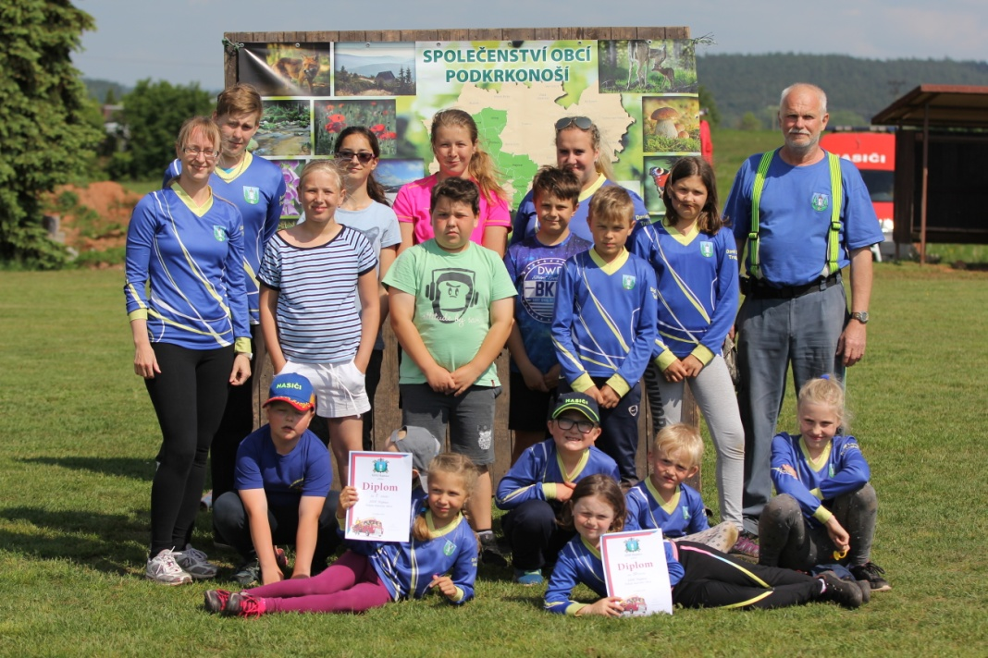

Vážení přátelé, za všechny mladé hasiče a celý SDH Hajnice přeji Vám i Vašim rodinám příjemné a klidné prožití Vánočních svátků a do roku 2019 hodně zdraví a osobních úspěchů.

Jaroslav Borůvka



***Sbor dobrovolných hasičů Hajnice  
Vás zve na tradiční***

**Hasičský ples**

**19. 1. 2019 o**d 20:00 v motorestu Výšinka

*Zahrají* ***Prastrejci***

**Vstupné:** 100 Kč

**Svoz od 18.45 ze zastávek busu**

**odvoz zpět do Hajnice zajištěn** *PŘEDTANČENÍ + BOHATÁ TOMBOLA*

**Střílení petard**

Jako každým rokem, tak i letos bude od věci upozornit ke zvýšené opatrnosti všechny „ohňostrůjce“ a „pyrotechniky“ při oslavách Nového roku. Dbejte zásad zvýšené opatrnosti nejen pro své zdraví, ale také pro zdraví sousedů, ostatních občanů, ale také pro bezpečnost movitých i nemovitých věcí v blízkosti prováděných odpalů. Nezapomínejte i na domácí zvířata, které jsou z ran petard vystresována. Jedná se hlavně o pejsky, kočky, ale také o koníky.

Opatrnost patří ve vztahu k plynovým úložištím, ale také ke nemovitým kulturním památkám. Bezpečná vzdálenost je 100 m. Propan – butanová úložiště jsou u bytovky č. p. 225, dále v blízkosti fotbalového hřiště na zahradě fi. HLF s.r.o., a u zdravotního střediska. Nemovité kulturní památky je chalupa č. p. 6 (Otomarovi), věž u kostela Sv. Mikuláše, roubené patrové stavení v blízkosti bývalé

pošty. V Horním Žďáru se jedná o kostel

Sv. Jana Křtitele. Žádáme také občany, aby nestříleli petardy již v průběhu vánočních svátků. Samozřejmostí je, že by si všichni aktéři, kteří střílejí měli po sobě uklidit !!

**Obecní úřad - dovolená**

Oznamujeme občanům, že z důvodu čerpání dovolených bude obecní úřad od 21. 12. 2018 do 2. 1. 2019 uzavřen.

**Poplatek ze psa a poplatek za systém svozu komunálního odpadu**

Tak jako v minulých letech, tak i letos připomínáme, že platby v hotovosti na rok 2018 (psi, odpady) se budou přijímat od 1. 2. 2018, a to v pondělí a ve středu od 7.00 hod. do 16.00 hod. Poplatky jsou splatné do 30. 6. 2018. Složenky nebudou trvale bydlícím občanům rozesílány.

**SK Spartak Hajnice**

SK Spartak Hajnice si dovoluje poděkovat všem členům a příznivcům za podporu při mistrovských utkáních jak na domácím hřišti, tak na hřištích soupeřů.

Přejeme všem příjemné prožití vánočních

svátků, hodně zdraví, štěstí, spokojenosti v novém roce 2019.

Jaroslav Švorc, předseda

**Osvětová beseda Hajnice**

Ráda bych velmi poděkovala všem dobrovolníkům, kteří během roku pomohli s přípravou a hladkým průběhem akcí pro naše nejmenší - velikonoční a vánoční dílny, pálení čarodějnic, dětský den, retro odpoledne, strašidelný les, rozsvěcení vánočního stromku.

V příštím roce k těmto akcím, po delší odmlce opět přibude ještě pohádkový les .

Přeji všem příjemné prožití vánočních svátků, hodně zdraví, štěstí, spokojenosti v roce 2019.

Andrea Žáková, předseda OB

**Poděkování**

Touto cestou děkuji všem sponzorům, organizátorům, ale také našim spoluobčanům, kteří se v letošním roce podíleli na přípravě sportovních, nebo kulturních akcí pořádaných pro širokou veřejnost z řad dospěláků, ale i dětí. Jednalo se například o hasičské soutěže, Hajnickej potlach, Retro – repro, nohejbalovou soutěž, vánoční dílny, strašidelný les, den fotbalu, který je určen pro všechny věkové kategorie, ale také zápasy Spartaku Hajnice, na které chodí stále velké množství diváků. Poděkování patří spolku NaŽďár za akce pořádané v Horním Žďáru.

Zvláštní poděkování patří hasičům z JPO II. Hajnice, kteří se nemalou měrou podílejí na záchraně majetku, domácích zvířat, ale také životů občanů, které jsou ohroženy ohněm, vodou, nebo se stanou účastníky dopravní nehody. Hasičům přeji co nejméně výjezdů a když už vyjedou, tak aby se ve zdraví vždy vrátili ke svým rodinám.

Petr Červený, starosta

**SDH Hajnice**

SDH Hajnice přeje všem příjemné prožití svátků vánočních v kruhu svých nejbližších, hodně štěstí, zdraví a elánu do příštího roku 2019.

Andrea Žáková, starostka SDH

**Čistička odpadních vod**

Opětovně žádáme občany, aby do kanalizace neodhazovali věci, které tam nepatří. Do čističky by měl jít pouze odpad z WC včetně k tomu určeného toaletního papíru, odpad z koupelny a z kuchyňského dřezu.  Bohužel stále někteří naši občané odhazují prostřednictvím WC do kanalizace věci, které tam rozhodně nepatří. Jedná o zbytky potravin, tuky, ale také třeba obaly ze sušenek a z dalších potravinářských komodit. Dále jde o hadry na úklid, nebo jejich zbytky, ubrousky, kapesníky, nebo papírové ručníky, které se v kanalizaci nedokáží rozložit. Všechny tyto věci se dostanou až k čerpadlům, která se vzápětí ucpou a pak nastává složitá situace s jejich zprovozněním. Samostatnou a možná pro někoho i úsměvnou kapitolou jsou prostředky pánské ochrany, tedy kondomy. Možná by stálo za to, uskutečnit v kritický den exkurzi na čističce. Při pohledu do sběrné šachty, kde jsou čerpadla to vypadá jako v sousední obci na pouti. Akorát nejsou balónky na obloze, ale v kanalizační šachtě. A taky to nejsou balónky, ale .......  Třeba se dočkáme doby, kdy po uvolnění kanalizačního víka se "balónky" vznesou a doputují zpět do místa použití. Tento článek možná bude pro někoho důvodem k zamyšlení, u někoho se možná objeví na tváři úsměv, ale všechno to má společného jmenovatele a tím je vyčištění nebo oprava čerpadel. To vše se následně projeví na ceně stočného. Važme si toho, že zde máme kanalizační síť a udělejme něco pro to,  aby pracovala ve prospěch občanů a ne naopak. A ještě mimo kanalizaci, naši zaměstnanci donesli na úřad monitor od počítače, který vytáhli z kontejneru

na papír.

**Z údolí Val Gardeny do Hajnice**

V souvislosti s opravou varhan bylo uskutečněno v našem krásném kostele několik benefičních koncertů, které přilákaly do tohoto místa neobvyklé množství lidí bez ohledu na to, zda věřících, nebo ateistů. Všichni odtud odcházeli s dobrým pocitem jak z kulturního zážitku v důstojném prostředí vzorně udržovaného kostela, tak i ze svého přispění formou dobrovolného vstupného na dobrý účel. Završením celého počinu byl slavnostní koncert, kdy se varhany rozezněly opět po mnoha letech v plné kráse a síle.

Pokud jde o návštěvnost kostela, zdá se, že se tato původně ryze sakrální stavba pozvolna začíná proměňovat spíše v koncertní síň. Kde jinde bychom také našli prostor s tak dobrou akustikou jako právě zde. K tomu, jak vznikal v naší obci tento skvost českého baroka si v tomto předvánočním čase dovolím připomenout několik střípků z jeho dávnější historie.

Obec Deutsch Prausnitz byla ve starých dokumentech uváděna jako obec s farností. V historiitéto farnosti však existují období, kdy svoji nezávislost ztrácela a to zejména v dobách husitských válek a za války třicetileté. Správce náchodského panství Octavius II. Piccolomini se zasadil o to, že dne 24.6.1736 byl zde ustanoven stálým duchovním správcem Franz Zobek, který zde 14.8.1744 zemřel ve věku pouhých 37. let. Další dva roky zde působil původně zámecký kaplan z Náchoda Jiří Paiker, který se pak stal farářem na Hořičkách. V roce 1746 přichází další zámecký kaplan z Náchoda Řehoř Klugar. Ten se stal v roce 1751 prvním nezávislým farářem naší farnosti. Starý dřevěný kostelík z roku 1227 již tou dobou hrozil zřícením a jako fara zde sloužila nejubožejší chalupa v obci, která stávala poblíž tohoto kostelíku. Tu obýval kněz společně s hrobníkem. Řehoř Klugar položil 7.10.1754 základní kámen nového velkého kostela. Nedožil se však jeho slavnostního vysvěcení, neboť 2.4.1764 zemřel. Kostel byl zasvěcen svatému Mikuláši a vysvěcen náchodským vikářem Ferdinandem Pavlíčkem v neděli 26.8.1764. V době vysvěcení byla hotova však pouze hrubá stavba a klenba nad hlavním oltářem. K dokončení celé stavby kostela, tak jak jej známe dnes zbývala ještě dlouhá cesta.

V roce 1789 byla na kostel pořízena střecha s mistrně provedenou vazbou z dřevěných trámů a v tomtéž roce byla k nám přifařena Střítěž, která do té doby spadala pod farnost Staré Buky.

Interiér kostela byl dokončen v roce 1810, kdy se podařilo získat sbírkou 2.500 zlatých. Za tuto částku byla pořízena kazatelna, kostelní kůr, sochy svatých na hlavním oltáři a postavena budova fary. V roce 1827 byla přistavěna sakristie a kostel byl opatřen omítkou.

Další fází byla teprve potom vnitřní výzdoba a vybavení kostela. Pořízen byl obraz svatého Mikuláše nad hlavní oltář, instalovány boční oltáře, hlavní oltář byl doplněn sochou Božského Srdce Páně. Věžní hodiny jsou z roku 1896. Obrazy křížové cesty byly slavnostně posvěceny 29.9.1903 a v roce 1906 byly pořízeny již zmíněné varhany. Ty postavil císařský dvorní varhanář Franz Josef Swoboda. V červnu roku 1925 byla do kostela zavedena elektřina. Obraz Čtrnáct svatých pomocníků v nouzi od prof. Josefa Hübsche byl darován kostelu Spolkem německých žen a dívek z Brusnice a okolí v roce 1930 u příležitosti deseti let svého trvání. Obraz visí naproti schodišti vedoucímu na hudební kůr.

Vezmeme -li v úvahu, že zdejší obyvatelstvo bylo často sužováno válkami, hladomorem, a v letech 1804 - 1805 dokonce morovou epidemií, konečný výsledek je obdivuhodný (dílo bylo z velké části závislé na sbírkách a milodarech od farníků). O to více si tohoto místa lidé považovali. Zde si dovolím ocitovat výstižná slova sedmaosmdesátiletého Patera Jana Rybáře, vyslovená 30. června na česko - německé mši v kostele sv. Jana Křtitele v Horním Žďáru: "Řeknu vám, k čemu tady byl ten kostel. Tady bylo místo, kde se lidé každou neděli shromáždili. Hezky se oblékli a dětem vyleštili botičky. Všichni o sobě věděli a měli něco, co je navzájem spojovalo. V tomto kostele vítali narozené děti, tady vyprovázeli do společného života novomanžele, tady se loučili se svými zemřelými. V těchto významných životních chvílích lidem pomáhalo, že při nich stáli druzí lidé. Bylo to živé místo, které měli spojené i s oslavou Vánoc a podobně. Toto vám dnes chybí, vy se potkáváte tak leda náhodou v supermarketu."

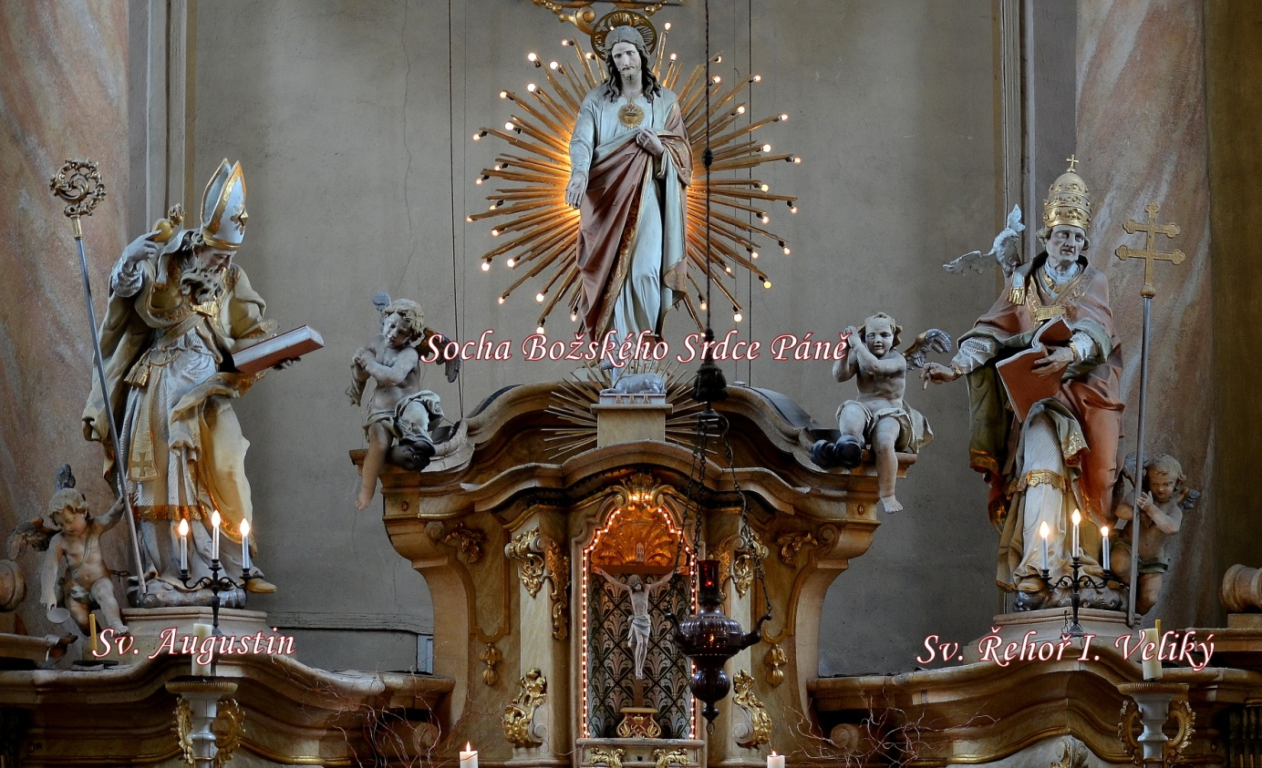

Porovnání několika údajů zapsaných v průběhu minulého století do hajnické farní knihy slova P. Rybáře plně potvrzuje. V kostele sv. Mikuláše bylo například jen v roce 1933 pokřtěno 43 dětí, oddáno 11 manželských párů a pohřbů bylo toho roku 26. Za pětileté období 1976 - 1980 včetně, byly zde uskutečněny 4 křty a 3 církevní pohřby. Sňatek žádný.

Na závěr se ještě vrátím k titulku tohoto příspěvku. Údolí, neboli průsmyk Val Gardena leží v severní Itálii, v autonomní provincii Bolzano. Dnes je toto místo známé spíše mezi vyhledávanými lyžařskými středisky. V tomto údolí italských Dolomit se rozkládají obce Ortisei, Selva a Santa Christina. Od 17. století se v těchto třech obcích začala rozvíjet dřevořezba. Odhaduje se, že v polovině 19. století se zde tímto uměleckým řemeslem zabývalo až 2.500 obyvatel. V té době ovšem patřilo toto území k Rakousko - uherské monarchii, stejně jako naše obec. V obci Ortisei se každoročně začátkem září koná třídenní řezbářský veletrh. Až opět navštívíte kostel svatého Mikuláše v Hajnici, třeba teď v době Vánoc, všimněte si prosím soch a reliéfů na bočních oltářích. Právě o jejich původu jsem se pokusil vám zde vyprávět.

M. Němeček - kronikář

# O Vánocích, Andělce, pejskovi a dědečkovi

Tato povídka vznikla na námět reklamní televizní upoutávky

“Chci pejska, já chci pejska,” prosila malá Andělka maminku a tatínka. Marně jí rodiče vysvětlovali, že to nepůjde. Andělka jde ráno do školy.  Už je velká, chodí do první třídy. Odpoledne je zase v družině a čeká tam, až se maminka s tatínkem vrátí z práce.“Pejsek by byl doma sám, bylo by mu smutno, moc by štěkal,” vysvětlovala maminka holčičce stále dokola. Ale Andělka to nechtěla chápat.“Terezka má doma pejska, i Helenka, a u Davida doma mají i kočičku,” plakala. “Andělko, Andělko,” vzdychla maminka. “Tihle tví kamarádi bydlí v domku, mají zahradu. Zvířátka mají na dvorečku.” “Terezka ne, Terezka má pejska doma, v obýváku,” nedala se odbýt dcerka. “Ale s nimi přece bydlí i dědeček. Chodí s pejskem na procházku, jejich pejsek není doma sám,” vysvětluje znovu maminka. “Maminko, a proč já nemám dědečka?” zeptala se Andělka, zaujatá novým problémem. “Někdy se to tak stane, Andělko,” odpověděla maminka. “A teď si už běž hrát!”

Touha po pejskovi ale Andělku neopustila. Kreslila je, mluvila o nich, prohlížela si atlas plemen. A tak k narozeninám dostala hračku pejska, který vypadal jako živý. Andělka byla nadšená. Aby taky ne! Pejsek štěkal, vrčel, kroutil ocáskem a běhal za ní – no, jako pejsek. Holčička ho brala všude sebou. Ve škole tedy hračka musela čekat v pytlíku v šatně, ale v družině už ho mohla mít u sebe. Nerozloučili se ani když šla s maminkou nakupovat. Andělka pejska posadila pěkně do nákupního vozíku a vozila ho v něm po celé prodejně. Obchod byl plný lidí. Za tři dny jsou Vánoce, a tak všichni ještě honem nakupovali potřebné. Andělka byla na pejska ve vozíku tak pyšná, že zapomněla dávat pozor, co se děje kolem. Prudce zajela za maminkou do jedné z uliček supermarketu, a tam málem vozíkem vrazila do starého pána. Smykem zastavila, pejsek ve vozíku se zaklepal a krátce zaštěkal. Starý pán se lekl a z ruky mu vypadl sáček mouky. “Nestalo se vám nic?” starala se hned maminka, a pak napomenula dceru. Starý pán zavrtěl hlavou. “Ne, jenom jsem se trošku lekl. Ale co teď? Vysypal jsem mouku, chci péct vánočku.” Roztržený sáček s moukou uklidila paní prodavačka. Naštěstí jí moc vysypané nebylo. Andělka byla červená až za ušima, jak se styděla. Pokukovala po očku po pánovi, a měla pocit, že ho odněkud zná. Jen si nemohla vzpomenout odkud. Na maminčin pokyn se pak omluvila jemu i paní prodavačce, maminka se chopila vozíku a Andělka pejska vzala do náruče. “Maminko, podívej, tam jde ten pán!” všimla si Andělka, když autem zajížděly před jejich dům. Opravdu, po protějším chodníku šel starý pán, do něhož Andělka v obchodě málem vrazila. Opatrně nakračoval po zamrzlém chodníku, v jedné ruce hůl, v druhé tašku s nákupem. Pak zahnul k malému domku, odemkl branku a zašel dovnitř. “Ano, to je pan Novák, bydlí tady. V létě mu zemřela manželka, teď tady už bydlí sám,” odpověděla roztržitě maminka. “Vystupuj, Andělko, pomůžeš mi s taškami!” Andělka už věděla, odkud pána zná. Vždyť ho občas na ulici potkávala. A taky si uvědomila, že na jeho domek vidí z okna svého pokojíčku.

Konečně přišel Štědrý den.

Už se stmívá, a Andělka stojí ve svém pokojíčku u okna a vyhlíží ven. Začíná sněžit, a okolo rozsvícených pouličních lamp sněhové vločky tancují kolečko. Až se úplně setmí, půjdou ke sváteční večeři. Maminka ještě dosmaží kapra a tatínek jí pomáhá s prostřením svátečního stolu. Po večeři se ozve zvonek, všichni se zvednou a půjdou do obývacího pokoje, ke stromečku. Andělka se už nemůže dočkat, co pod ním najde. Co jí přinese Ježíšek?. Třeba tam bude mobil! A také potřebuje nové sáňky, ty staré jsou už hodně odřené a špatně jezdí. Nebo brusle? Chodila by pak bruslit s Terezkou! Náhle ji ze soustředění něco vyrušilo. Znovu se zahleděla na ulici. To starý pan Novák pomalu vychází z domu. V ruce nese plech s vánočkou do černa spálenou. Otevřel popelnici a celý plech do něj hodil. “Spálil to,” pochopila Andělka. “Neumí péct vánočku!” Holčičce bylo pána líto. Dívala se za ním, jak pomalu zašel do domu. V pokoji měl rozsvíceno a nezatažené závěsy. Andělka pozorovala, jak pan Novák usedl ke stolu, vzal do ruky fotografii a dlouze se na ni zahleděl. “On je tam úplně sám,” holčička si s úžasem uvědomila dosah toho, co vidí. “Vůbec nikoho tam nemá!” “Andělko, převlékni se, za chvíli půjdeme k večeři,” zavolala maminka z kuchyně. Nikdo jí ale neodpověděl. Jen zaslechla nějaký zvuk, jakoby zaklaply dveře.

Starý pan Novák s povzdechem odložil fotku své ženy. “Tak vidíš, Anežko, ani tu vánočku jsem si neupekl. Spálil jsem ji. Tys ji měla vždycky tak dobrou. S rozinkami a oříšky!” Pak pomalu uchopil do ruky příbor a zadíval se na talíř před sebou. Odpoledne si v hostinci koupil porci kapra a bramborového salátu. Na tohle si sám už vůbec netroufal. Ukrojil kousek přesušené ryby, nabodl na vidličku – a zarazil se. Slyšel dobře? Že by někdo zvonil? Došoural se ke vchodu a otevřel. Za dveřmi nikdo. Ale na prahu něco leží, nějaký balíček. Pán se sklonil a balíček zvedl. Nedůvěřivě si ho prohlížel. Obyčejný pytlík od mouky, a v něm…. “Haf haf,” zaštěkal na něho pejsek. Vždyť to je hračka! Hračka té holčičky od naproti! Zvedl hlavu a zadíval se do oken protějšího domu.

“Kdes byla, Andělko,” užasla maminka, když se šla podívat, kdo to tak večer zvoní. “A v bačkorách? V tomto sněhu?”Andělka se podívala na své promáčené bačkorky a provinile odpověděla. “Já jsem byla jenom tady kousek. U pana Nováka. Maminko, on je tam tak sám. Já jsem mu dala svého pejska. Aby si měl s kým hrát!” Mamince se stáhlo hrdlo. Ta její holčička…, svého milovaného pejska dala úplně cizímu člověku! Takovou drahou hračku! Otočila se k tatínkovi, který se také přišel podívat, co se to v předsíni děje. Tatínek se zamračil. Chvíli bylo ticho, a pak promluvili oba najednou. “Na Vánoce…!” Odmlčeli se, zasmáli a maminka větu dokončila. “Na Vánoce by nikdo neměl být sám.” “Je nás lichý počet, správně má být u stolu počet osob sudý!” dodal ještě tatínek. Za chvíli u pana Nováka opět zadrnčel zvonek.

“To jsou ty nejkrásnější Vánoce,” šeptala pozdě v noci uondaná Andělka, když ji maminka ukládala do postele. “Já jsem dostala od Ježíška dědečka!”

http://www.matyldinopovidani.cz/o-vanocich-andelce-pejskovi-a-dedeckovi/

[](https://budkocka.cz/vanoce/advent/)

**Vánoční zpívání v kostele sv. Jana Křtitele v Horním Žďáru**

